資料回應題
細閱以下資料：

資料A：香港的麻疹*個案 (1960-2018#)
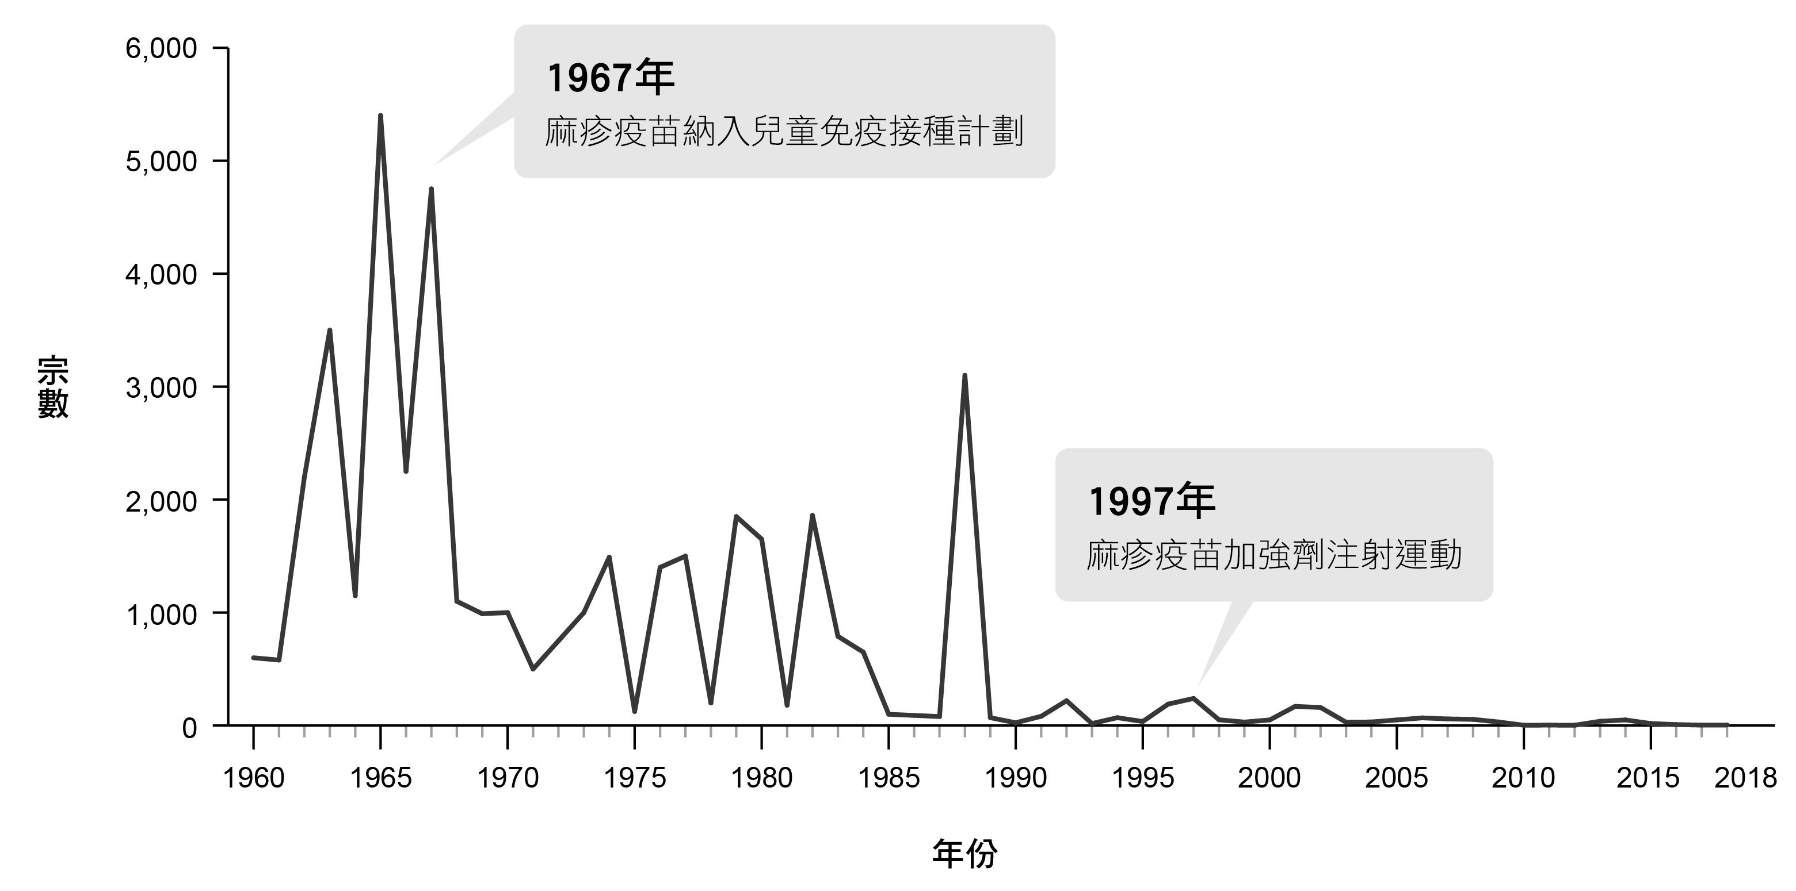
* 麻疹是一種高傳染性的疾病，可透過空氣中的飛沫或直接接觸病人的鼻喉分泌物傳播。
# 截止2018年4月29日
資料來源：衛生防護中心

資料B
日本的麻疹疫情持續，目前日本全國的確診患者已超過一百人，其中七成確診個案來沖繩，而名古屋、大阪和東京陸續出現感染個案。這次麻疹爆發的源頭來自一名台灣男子，他在泰國外遊後感染麻疹病毒，於病毒潛伏期間前往沖繩旅行，並在當地病發求診，曾與該名男子接觸的醫護人員和求診者因而受感染，導致麻疹在社區擴散。

有傳染病專家表示，麻疹在全球多個國家仍是風土病，許多國家正受麻疹再度爆發的影響，包括歐洲和東南亞國家。香港經過數十年來持續使用麻疹疫苗後，社區的麻疹免疫水平維持在95%以上，世衛亦於2016年確認香港達至中斷麻疹病毒在本地傳播的目標，因此香港市民到日本旅遊感染麻疹的風險偏低。

- 根據資料A，描述香港麻疹個案的趨勢。 (4分)

b. 「提高疫苗接種的覆蓋率，有助全球共同預防傳染病。」解釋資料如何支持這項聲稱。(8分)
參考答案

- 根據資料A，描述香港麻疹個案的趨勢。 (4分)

 | 根據資料A作描述
六十年代至八十年代 | - 上世紀六十年代麻疹在香港極為流行，曾多次大規模爆發，包括1963年的3,500宗、1965年的5,400宗及1967年的4,800宗  - 政府在1967年將麻疹疫苗納入兒童免疫接種計劃後，麻疹個案大幅下跌，1968至1987年間每年錄得2,000宗以下，只在1988年反彈至3,000宗
九十年代至今 | - 自1990年開始，麻疹個案處於低水平，由1990至2002年間，每年在200宗以下；2003年至今，每年僅50宗以下

根據資料A，上世紀六十年代麻疹在香港極為流行，其間曾多次大規模爆發麻疹，例如1963年錄得約3,500宗、1965年錄得約5,400宗，1967錄得約4,800宗。當政府在1967年將麻疹疫苗納入兒童免疫接種計劃後，麻疹個案大幅下跌，每年維持在2,000宗以下，只在1988年出現反彈，錄得約3,000宗。

自1990年開始，香港的麻疹個案長期處於低水平。在1990至2002年間，麻疹宗數每年維持在200宗以下，到了2003年至今，麻疹個案進一步降低，每年僅50宗以下。

建議評改準則 | 分數
- 指出及清楚描述資料A所顯示香港麻疹個案的趨勢，例如：  - 上世紀六十年代麻疹在香港極為流行，曾多次大規模爆發 (1963年：3,500宗、1965年：5,400宗、1967年：4,800)宗；  - 1967年將麻疹疫苗納入兒童免疫接種計劃後，麻疹個案大幅下跌(1968-1987年：每年2,000宗以下)；  - 1988年出現反彈，錄得約3,000宗；  - 自1990年開始，麻疹個案處於低水平(1990-2002年：每年在200宗以下、2003年至今：每年50宗以下)。  - 能適當及全面地運用所提供的資料 | 4
- 指出有關趨勢，但只利用有限資料作簡單描述；  - 能運用所提供的資料中部分相關的要點，但不全面 | 2-3
- 簡單描述一些數字，但部分描述或不正確  - 只能運用有限資料，或有時並不恰當地運用資料 | 1
- 沒有嘗試作答  - 所答的與題目毫不相干 | 0

- 「提高疫苗接種的覆蓋率，有助全球共同預防傳染病。」解釋資料如何支持這項聲稱。(8分)

提高疫苗接種有助全球防疫 | 資料如何支持陳述
建立個人及社區免疫力 | - 疫苗接種有效預防麻疹等具高度傳染性的疾病，可增加個人及社區免疫力，減少感染個案。  - 資料A顯示政府引入麻疹疫苗接種計劃後，麻疹宗數大幅下降。  - 資料B指出世衛在2016年確認香港達至中斷麻疹病毒在本地傳播的目標。
避免傳染病跨境傳播 | - 根據資料B，日本麻疹源頭來自一名曾到泰國的台灣男子，反映全球化下病毒能藉著交通傳播至各地。  - 各地提高疫苗接種的覆蓋率，可把常見的傳染病從本地根除，避免疾病跨境傳播，有助全球共同預防傳染病。

接種疫苗是人類取得個人免疫力的方法，能有效預防麻疹等具高度傳染性的疾病，當社區有相當數量的市民對某種傳染病有免疫力，社區內的感染數字便會減少，病原體經人互相傳播和市民接觸病原體的機會也隨之下降。因此提高疫苗接種的覆蓋率，有助維持整個社區的群體免疫力，預防傳染病在社區大規模爆發。

根據資料A的圖表，上世紀六十年代麻疹在香港極為流行，其中1965年更錄得約5,400宗麻疹個案，當政府在1967年將麻疹疫苗納入兒童免疫接種計劃後，麻疹個案大幅下跌。香港的麻疹個案自九十年代起長期維持在低水平，資料B亦指出世衛在2016年確認香港達至中斷麻疹病毒在本地傳播的目標。這證明經過數十年來持續提高麻疹疫苗接種後，能將某些常見的傳染病從本地根除。

全球化下，世界各地的人口流動增加，病毒能藉著交通傳播至各地，不受地域限制。若果某個地區的疫苗接種的覆蓋率偏低，當地居民或旅客會較易感染傳染病，並透過旅遊、商務交流等途徑傳至另一地區，增加疫症在全球爆發的風險。以資料B提及的日本爆發麻疹為例，該名源頭麻疹患者是台灣旅客，他先在麻疹仍屬風土病的東南亞國家泰國受感染，然後到沖繩旅遊時把麻疹病毒帶到當地，再迅速傳播至日本全國。由此可見，若各地提高疫苗接種的覆蓋率，便可增加個人及社區的免疫力，把常見的傳染病從本地根除，避免疾病跨境傳播，有助全球共同預防傳染病。

建議評改準則 | 分數
- 能適當及全面地運用所提供的資料，解釋資料如何支持這項聲稱。  - 清楚及合乎邏輯地指出及解釋，並論證資料如何支持這項聲稱；能充分理解及恰當地運用有關知識及概念（例如：傳染病、疫苗接種、個人免疫力、社區免疫力、疾病控制、全球化）；可採用下列或其他恰當的要點，例如：  - 疫苗接種有效預防麻疹等具高度傳染性的疾病，可增加個人及社區免疫力，減少感染個案(資料A顯示政府引入麻疹疫苗接種計劃後，麻疹宗數大幅下降、資料B指出世衛在2016年確認香港達至中斷麻疹病毒在本地傳播的目標)；  - 全球化下病毒能藉著交通傳播至各地(資料B顯示日本麻疹源頭來自一名曾到泰國的台灣男子)，若各地提高疫苗接種的覆蓋率，可把常見的傳染病從本地根除，避免疾病跨境傳播，有助全球共同預防傳染病。  - 答案結構嚴謹，表達清楚且深入 | 7-8
- 能適當運用部分所提供的資料  - 論證資料如何支持這項聲稱，但論點或有不全面／欠詳盡的地方；能理解及適當地運用有關知識及概念；  - 討論結構嚴謹，但也有欠清晰／詳盡的地方 | 5-6
- 能運用部分所提供的資料，或有時並不恰當運用資料  - 嘗試就資料作論證，但論點欠清晰／一致性；對相關的知識和概念只有片面認識，或只能簡單應用相關的知識和概念；嘗試解釋提高疫苗接種的覆蓋率有助全球共同預防傳染病，但未能以資料深入及詳盡地回應；主要透過引用資料建立論據，以表明資料如何支持聲稱，但解釋／論證流於片面／或沒有清楚說明提高疫苗接種與全球共同預防傳染病的關係  - 討論深度不足，結構未夠嚴謹，表達不一定清楚 | 3-4
- 有限度／不恰當運用資料，以解釋資料如何支持這項聲稱；可能從資料中作出一些錯誤結論  - 指出／列舉數項有關疫苗接種及預防傳染病的例子，但討論深度不足，結構未夠嚴謹，表達不一定清楚的情況，但沒有把兩者聯繫起來；嘗試展示其論據，但運用資料方面不足／不恰當；解釋流於片面，例如錯誤地運用概念解釋，運用不相關／不恰當的例子／資料作闡述  - 討論欠深度，結構鬆散／欠缺焦點，表達含糊 | 1-2
- 沒有嘗試作答  - 所答與題目毫不相干 | 0

